一、如何快速查找想要的skills
find-skills 是 AI Agent 生态中的元技能 / 技能商店工具，核心作用是帮你在海量技能中快速搜索、推荐、安装与管理 “能力扩展包”，就像 App Store 帮你找 App 一样，避免在技能生态里 “大海捞针”。
核心定位与价值
它不直接完成业务任务，而是帮你找到能完成任务的技能，是扩展 AI 能力的入口。

以trae为例：（cursor和Antigravity也是类似的安装方式）

在 trae中安装 find-skills

步骤 1：打开 trae
- 方式 1：顶部菜单栏「View」→「Terminal」。

步骤 2：执行安装命令
在 终端中输入以下命令（一键安装 find-skills 核心包）：
npx skills add https://github.com/vercel-labs/skills --skill find-skills
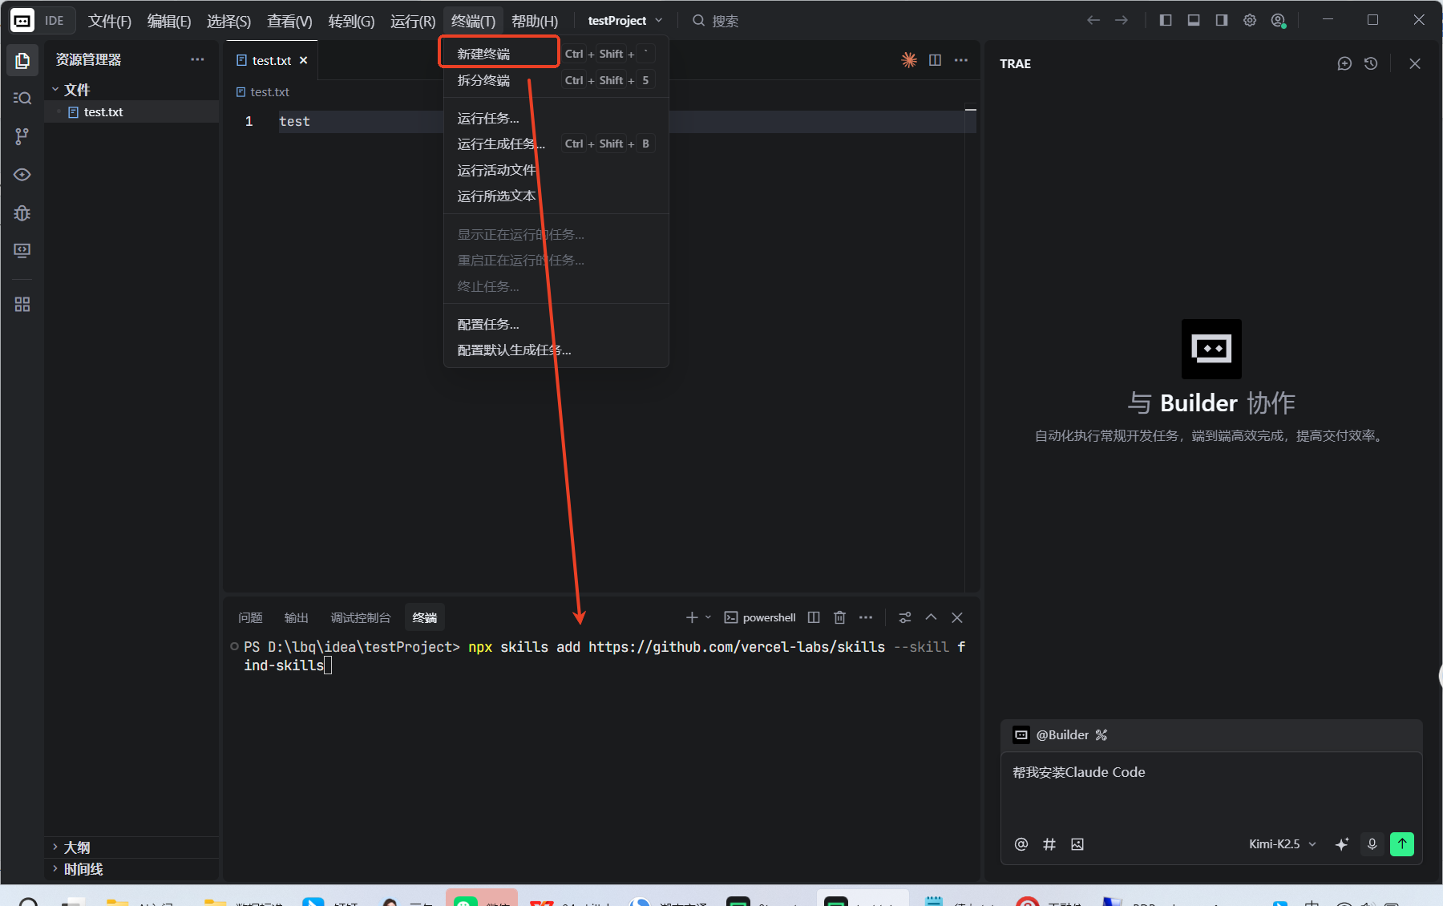
选择trae cn
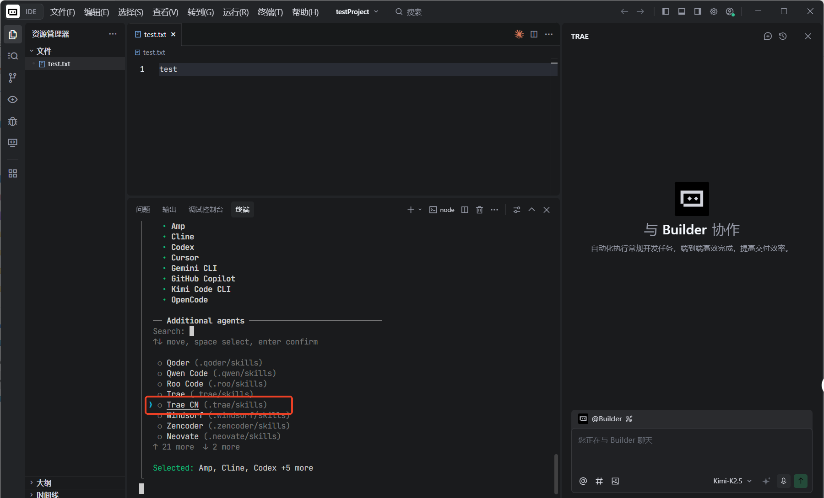
安装完之后，左边目录是.agent开头的，需要改为.trae才能正确识别。
(后续有其他技能，也复制到.trae/skills目录下就能使用)
然后在输入框问它“你有什么技能”，看看技能是否更新
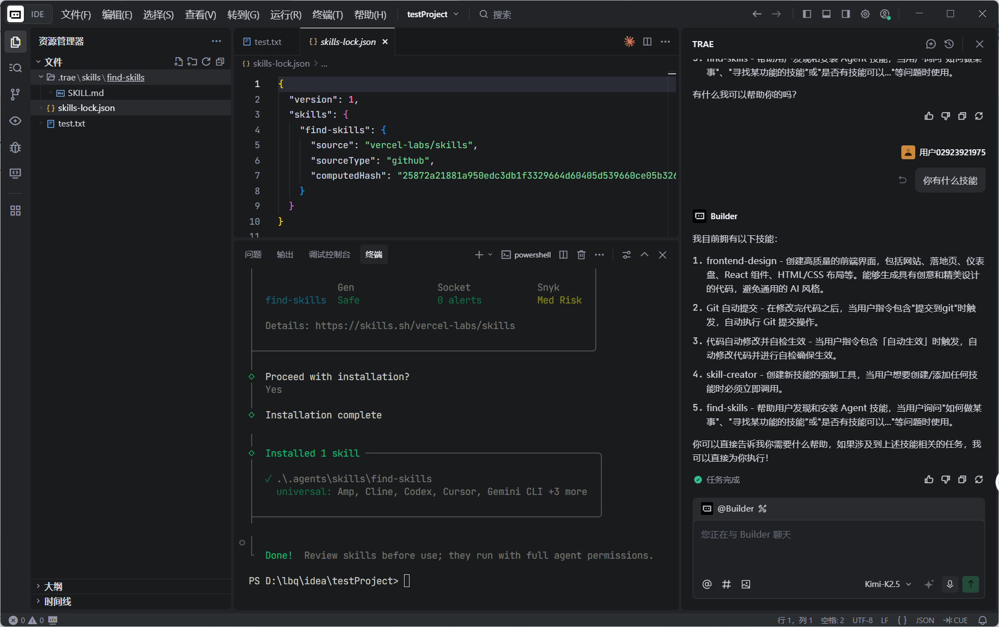

或者使用git下载到本地后，再复制到项目目录
git clone https://github.com/vercel-labs/skills.git

步骤 3：使用
输入提示词：
帮我用 find-skills 搜索能自动生成 mysql SQL 优化建议的技能，安装后并演示如何使用这个技能优化以下 SQL 语句：
SELECT * FROM emp WHERE deptno = 10;

然后会自动搜索并安装对应的skills。

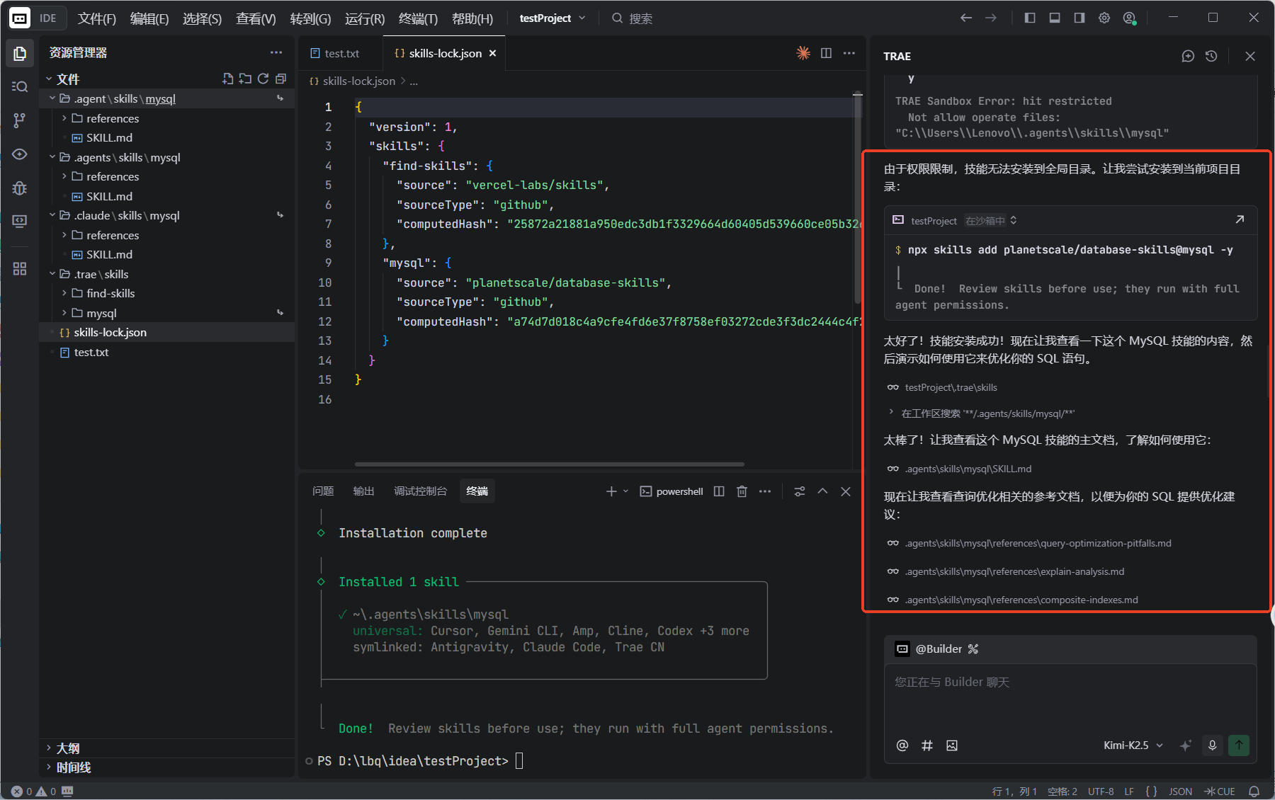

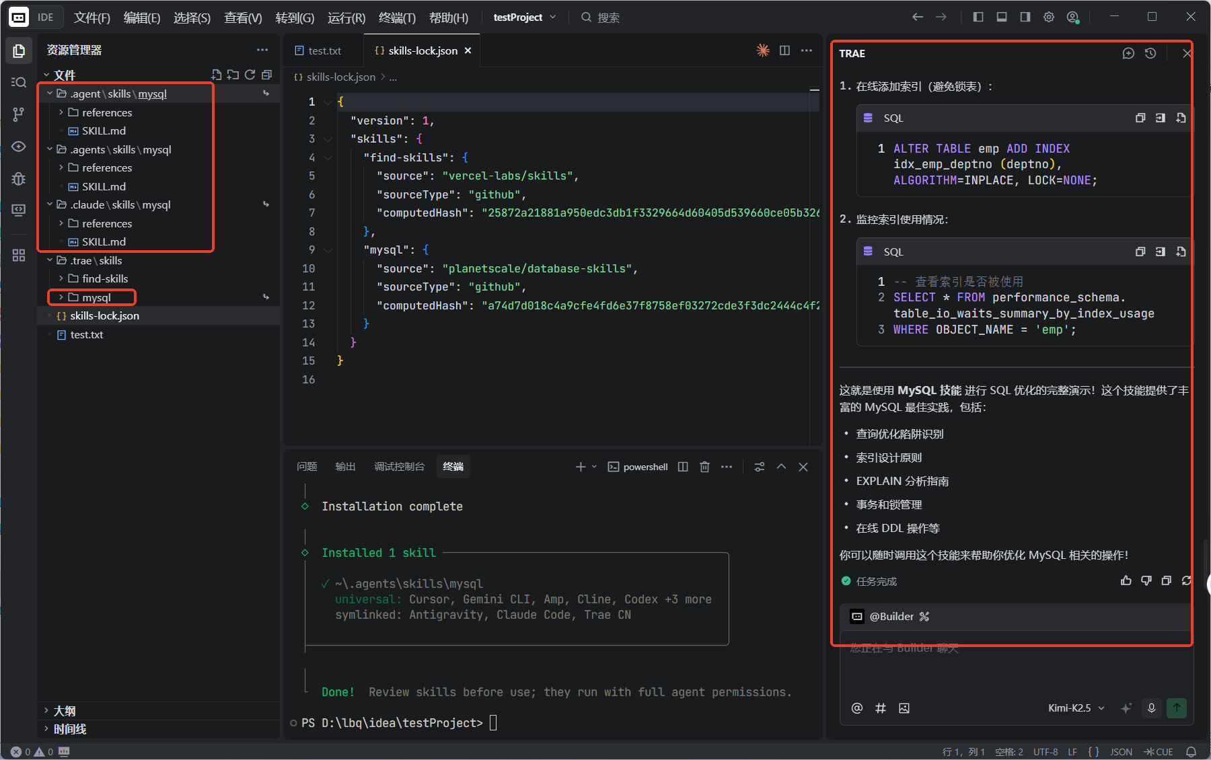

自行下载skills

网上资料很多，自行下载后复制到.trae/skills目录下面就行
https://skillsmp.com/

